IT 담당자 매뉴얼

개발 서버·DB 장애 처리 매뉴얼
IT-SYS-008-M v1.0 | 시행일 2026-03-01
문서 번호 | IT-SYS-008-M | 버전 | v1.0
분류 | SYS 사내 시스템 | 대상 사용자 가이드 | IT-SYS-008
보안 등급 | IT 담당자 한정 | 열람 대상 | 서비스데스크, 시스템인프라팀
관리 부서 | 시스템인프라팀 | 시행일 | 2026-03-01
작성자 | 시스템인프라팀 | 승인자 | 시스템인프라팀장
포함 시나리오 | SYS-15 | 관련 FAQ | 없음

※ 이 문서는 IT운영·보안 조직 내부 문서입니다. 사용자에게 문서 자체를 전달하지 않습니다.

1. 개요

목적
개발 서버·DB 장애(SYS-15) 문의를 접수·처리하는 내부 절차를 정한다. 사용자 안내는 IT-SYS-008을 기준으로 한다.

담당 범위
1차 처리 | 서비스데스크(L1): 서버 이름·영향 범위 확인 후 시스템인프라팀 배정
2차 이관 | 시스템인프라팀(L2): 서버 디스크·로그 정리와 로그 순환 설정, 빌드 연동 토큰 재발급, DB 동기화 커넥터 조정
배정 기준 | 시스템인프라팀 L2 · 개발 서버·DB 영역 (SYS-15)
관련 시스템 | 서버 모니터링 화면, 빌드 서버 관리 화면, DB 관리 화면 (가상 명칭)

2. 접수·분류 기준
사용자 가이드의 블록별 기본값이다. 긴급도 기준은 IT 서비스 운영 기준(IT-STD-001)을 따른다.
번호 | 문의 유형 | 증상·요청 | 기본 긴급도 | 1차 처리 | 처리 방식 | 이관 대상
3.1 | SYS-15 | 개발 서버 SSH 불가·배포 막힘 | P2 | 시스템인프라팀 | 티켓 | 없음
3.2 | SYS-15 | Git·빌드 서버 연동 실패 | P2 | 시스템인프라팀 | 티켓 | 없음
3.3 | SYS-15 | 개발 DB·검색엔진 동기화 실패 | P2 | 시스템인프라팀 | 티켓 | 없음

처리 방식
- 즉시 처리: 서비스데스크(L1)가 안내만으로 끝낸 건. 티켓 없이 상담 기록만 남긴다.
- 티켓: 담당자 조치가 필요한 건. 담당팀에 배정하고 상태를 RDY → WIP → FIN 으로 관리한다.

긴급도 조정 조건
- 배포 일정이 막힌 팀 단위 장애는 기본 P2로 처리한다.
- 여러 개발팀이 동시에 서버를 쓰지 못하면 P1로 올리고 대표 티켓으로 묶는다.
- 서버에서 무단 접근 흔적이 보이면 SEC-05로 정보보안팀에 바로 연결한다.

3. 증상별 처리 절차

3.1 개발 서버에 SSH 접속이 안 되고 배포가 막힘
문의 유형 | SYS-15 | 기본 긴급도 | P2 | 1차 처리 | 시스템인프라팀 | 이관 대상 | 없음

접수 시 확인 질문
- 어느 서버인가요?
- 팀 전체가 접속하지 못하나요?
- 사내망·VPN에서 접속했나요?

판단 기준
- 팀 전체가 안 되면 P2 티켓으로 시스템인프라팀에 배정한다.
- 혼자만 안 되면 계정·권한(ACS-01) 문제로 분류한다.

처리 절차
- 서버 디스크 사용률을 확인한다.
- 오래된 로그를 정리하고 로그 순환을 설정한다.
- 서비스를 재시작하고 SSH·배포를 확인한다.

처리 후 안내 문구
"서버 디스크를 정리하고 서비스를 다시 시작했습니다. 접속과 배포를 확인해 주세요."

재발 방지
- 서버 디스크 사용률 80% 알림 설정

이관 시 전달 정보
- 없음 (시스템인프라팀에서 종결)

사용자 화면 (안내용)
화면 1/4 · 증상 화면. 이런 화면이 보이면 이 증상입니다.
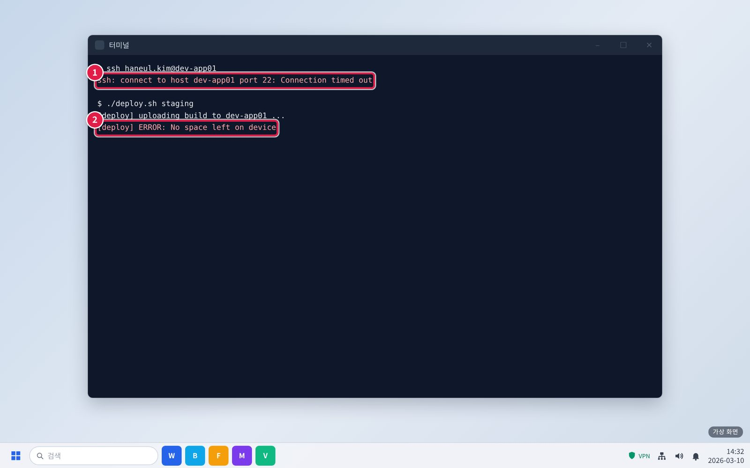
그림 3.1-1. 개발 서버 SSH 접속과 배포가 실패하는 증상
① SSH 접속이 'Connection timed out'으로 끊깁니다.
② 배포 로그에 'No space left on device'(디스크 부족) 같은 오류가 보일 수 있습니다.
화면 2/4 · 단계 1. 사내망 또는 VPN 연결을 확인합니다.
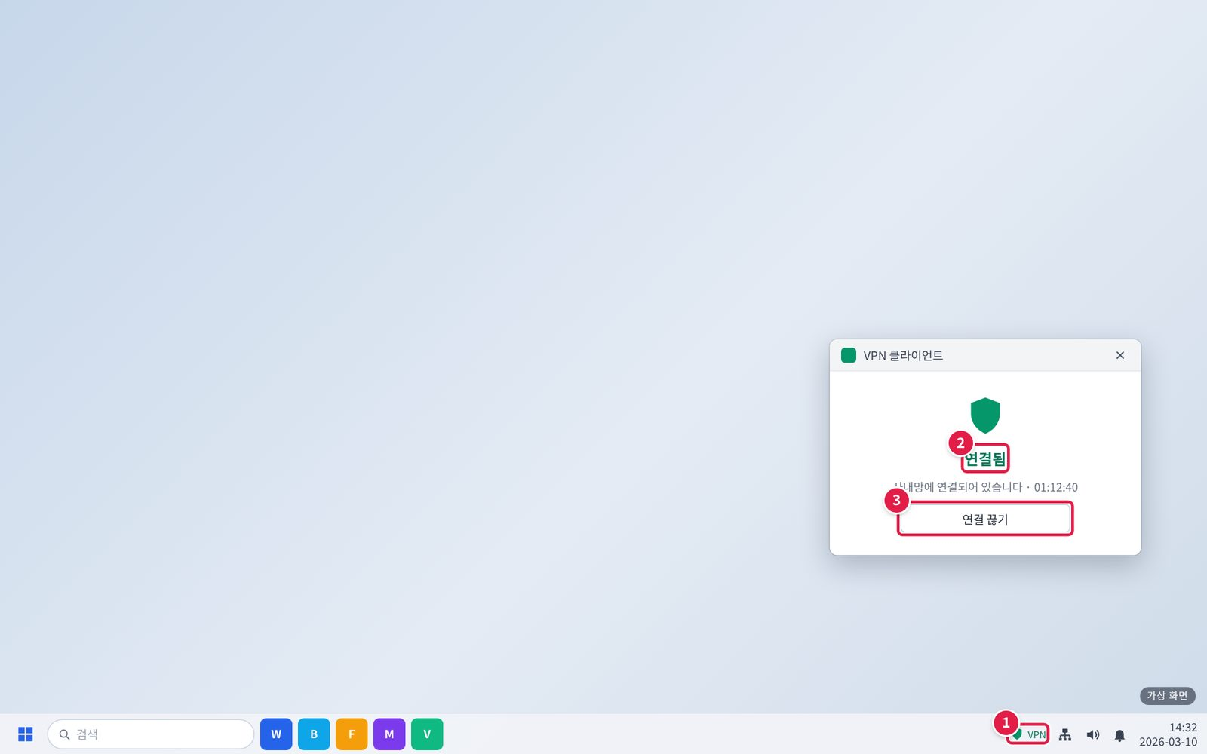
그림 3.1-2. 작업 표시줄의 VPN 아이콘과 VPN 연결 창
① 작업 표시줄 오른쪽 아래의 방패 모양 VPN 아이콘을 누릅니다.
② 연결 상태를 봅니다. '연결됨'이면 VPN은 정상입니다.
③ '연결 안 됨'이면 [연결]을 누르고 통합 계정으로 로그인합니다.
확인: 회사 밖(재택·출장)에서는 VPN이 '연결됨'이어야 사내 시스템이 열립니다.
화면 3/4 · 단계 3. 서버 이름과 시작 시각을 적어 헬프데스크에 신고합니다. 담당자가 오래된 로그를 정리하고 서비스를 다시 시작합니다.
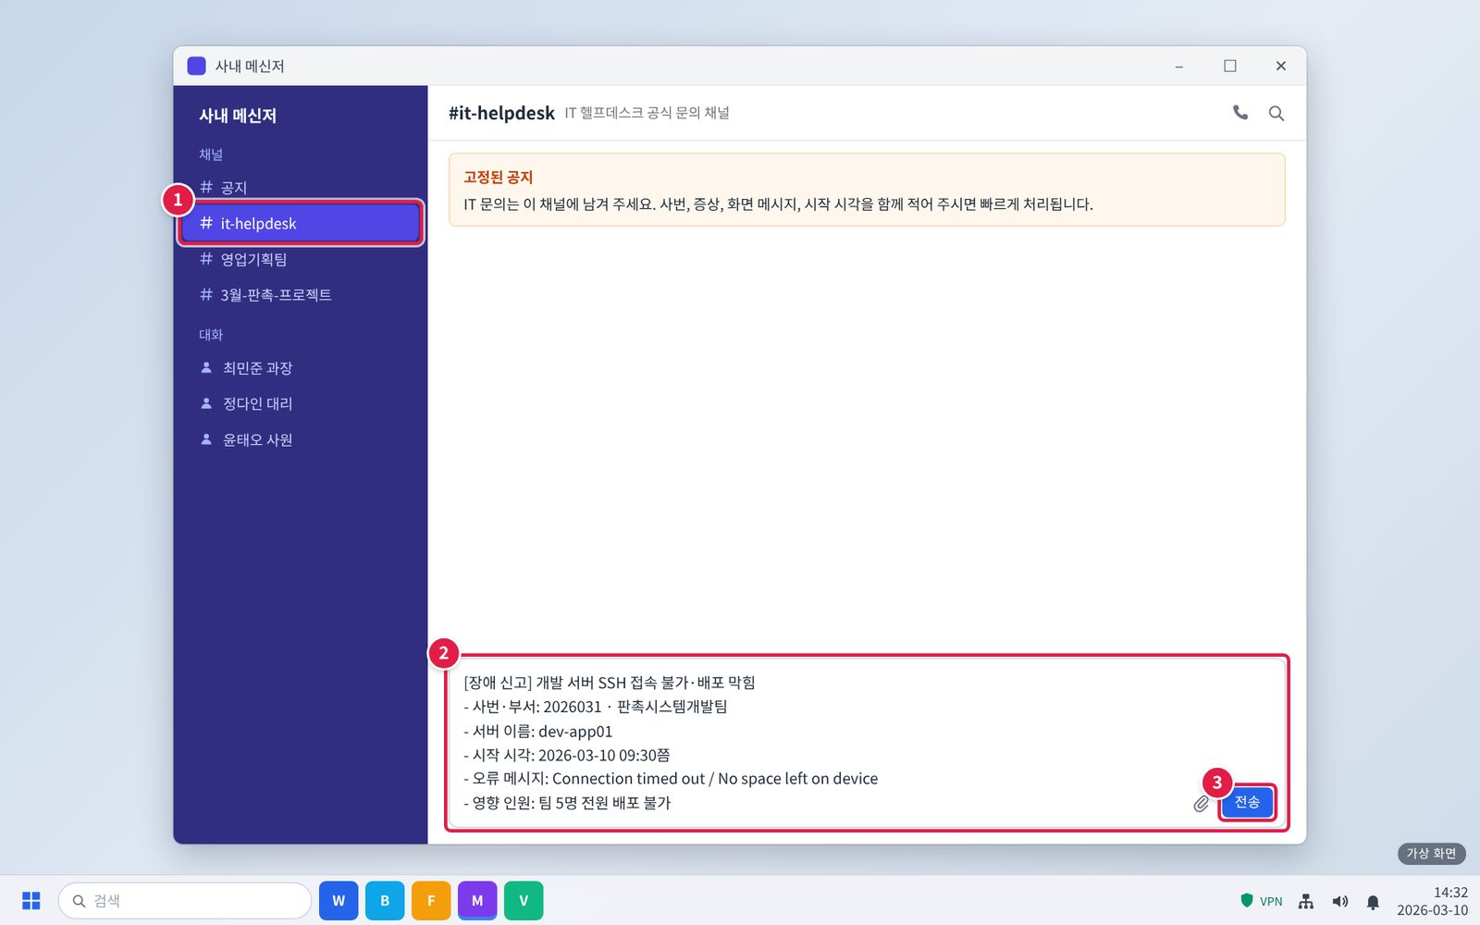
그림 3.1-3. 메신저 #it-helpdesk 채널에 개발 서버 장애 신고하기
① 메신저 왼쪽 채널 목록에서 #it-helpdesk를 누릅니다.
② 입력창에 아래 항목을 한 줄씩 적습니다. 그대로 복사해 내용만 바꿔 써도 됩니다.
③ [전송]을 누릅니다. 담당자가 이 채널이나 개인 대화로 답합니다.
확인: 문의할 때 알려 줄 정보를 처음부터 적으면 다시 묻는 시간이 줄어듭니다.
화면 4/4 · 단계 4. 복구 후 애플리케이션 로그가 과도하게 쌓이지 않는지 확인합니다.
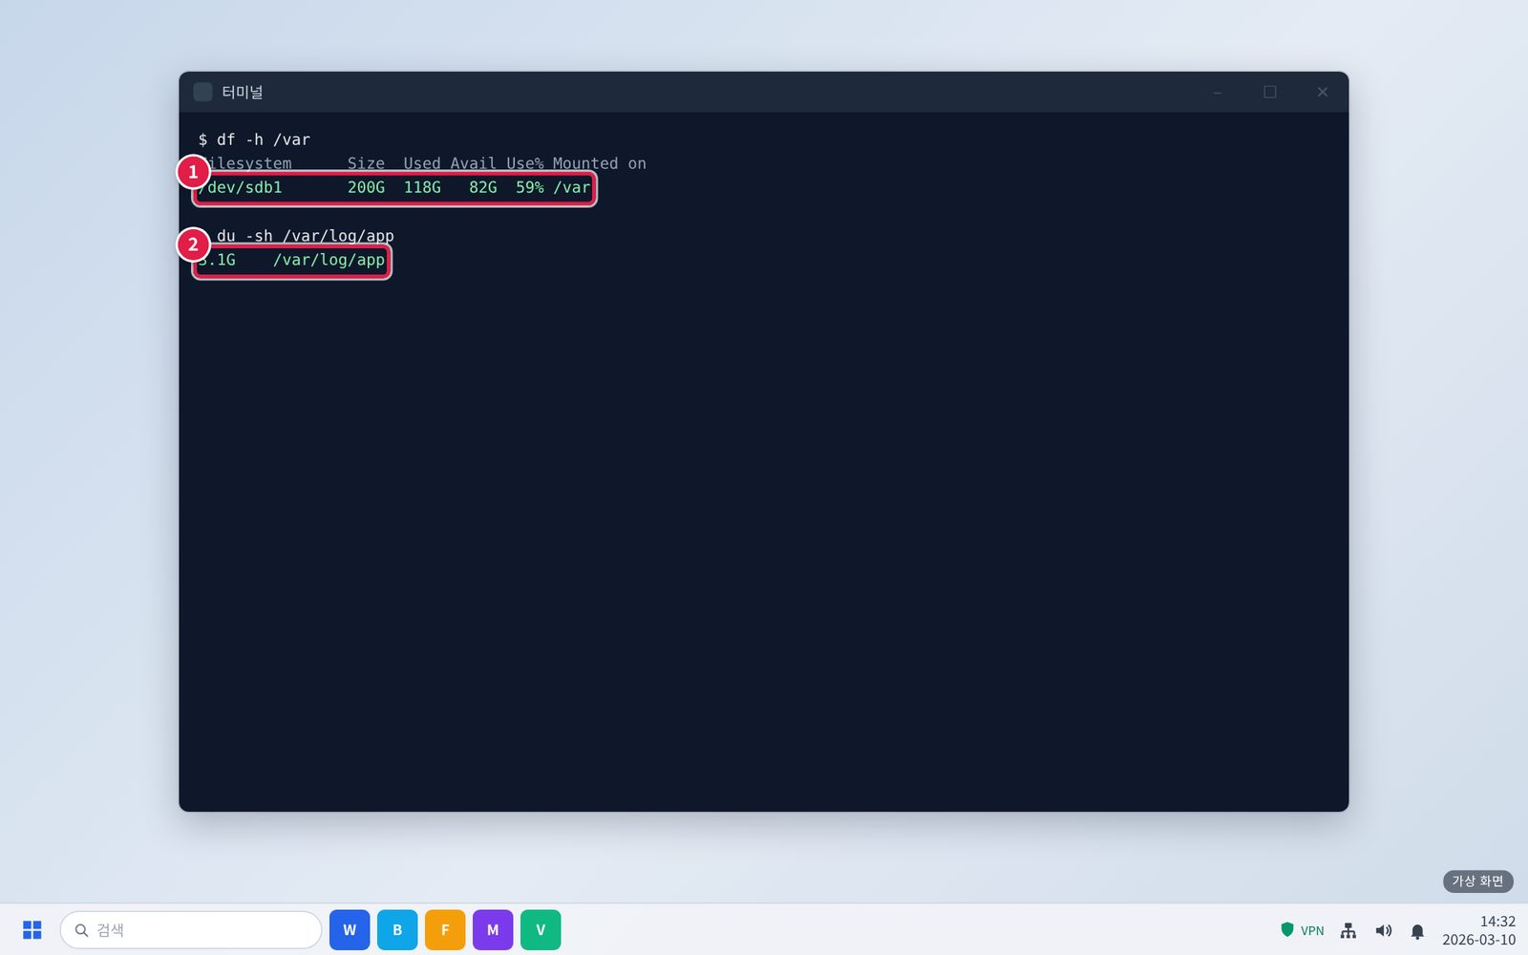
그림 3.1-4. 복구 후 디스크와 로그 용량 확인
① df -h 로 디스크 사용률(Use%)이 정상 범위인지 봅니다.
② du -sh 로 애플리케이션 로그 폴더가 너무 커지지 않았는지 봅니다.
확인: SSH 접속과 배포가 다시 되면 해결된 것입니다. 나만 접속이 안 되면 IT-ACS-002를 봅니다.

3.2 업데이트 이후 Git 저장소와 빌드 서버 연동이 실패함
문의 유형 | SYS-15 | 기본 긴급도 | P2 | 1차 처리 | 시스템인프라팀 | 이관 대상 | 없음

접수 시 확인 질문
- 어느 저장소·빌드 작업인가요?
- 업데이트 이후부터인가요?
- 빌드 로그가 있나요?

판단 기준
- 인증 오류면 티켓으로 토큰을 다시 발급한다.

처리 절차
- 빌드 로그에서 인증 오류를 확인한다.
- 연동 토큰을 다시 발급하고 연동 설정을 갱신한다.
- 빌드를 다시 실행해 확인한다.

처리 후 안내 문구
"빌드 연동 토큰을 다시 발급했습니다. 빌드를 다시 실행해 주세요."

재발 방지
- 토큰 만료 사전 알림 등록

이관 시 전달 정보
- 없음 (시스템인프라팀에서 종결)

사용자 화면 (안내용)
화면 1/3 · 단계 1. 빌드 로그에서 인증 오류 메시지를 확인합니다.
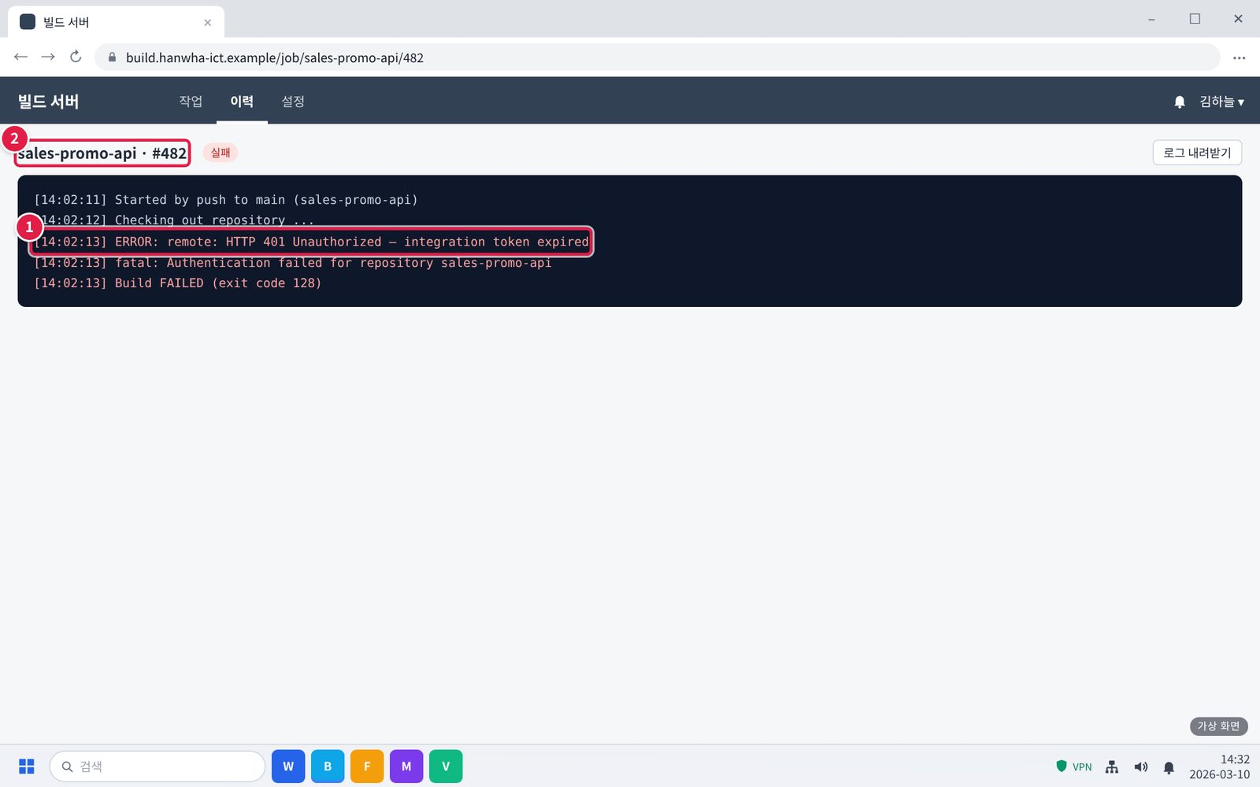
그림 3.2-1. 빌드 로그의 인증 오류 메시지
① 빌드 로그에서 '401 Unauthorized', 'token expired' 같은 인증 오류를 찾습니다.
② 실패한 저장소·빌드 작업 이름과 번호를 적어 둡니다.
화면 2/3 · 단계 2. 빌드 로그를 첨부해 헬프데스크에 신고합니다. 담당자가 토큰을 다시 발급하고 연동 설정을 갱신합니다.
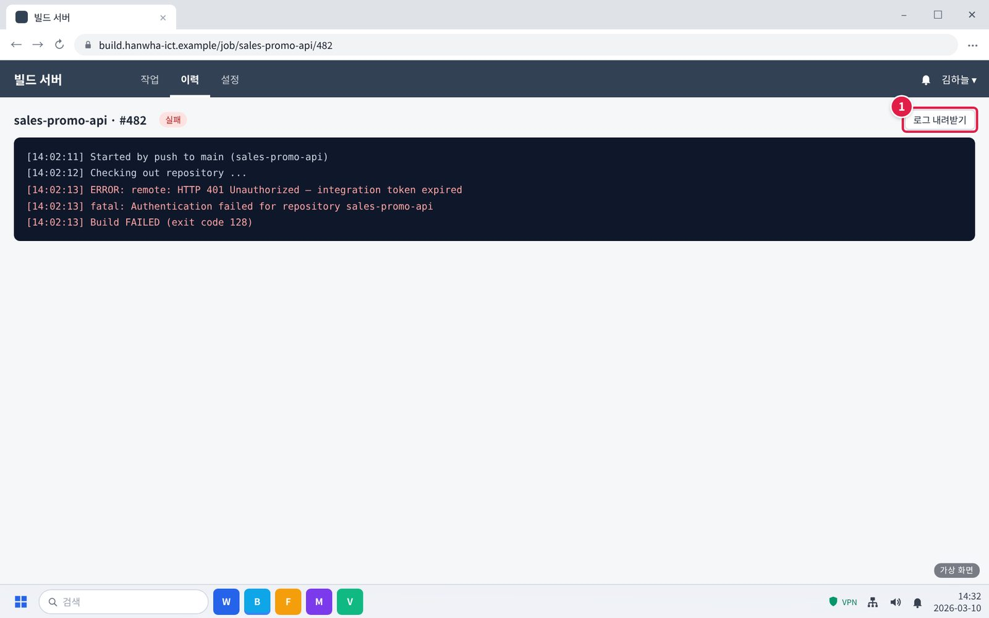
그림 3.2-2. 빌드 로그 내려받기
① [로그 내려받기]로 로그 파일을 저장합니다.
주의: 개인 토큰을 빌드 설정에 임의로 넣지 않습니다.
화면 3/3 · 단계 2. 빌드 로그를 첨부해 헬프데스크에 신고합니다. 담당자가 토큰을 다시 발급하고 연동 설정을 갱신합니다.
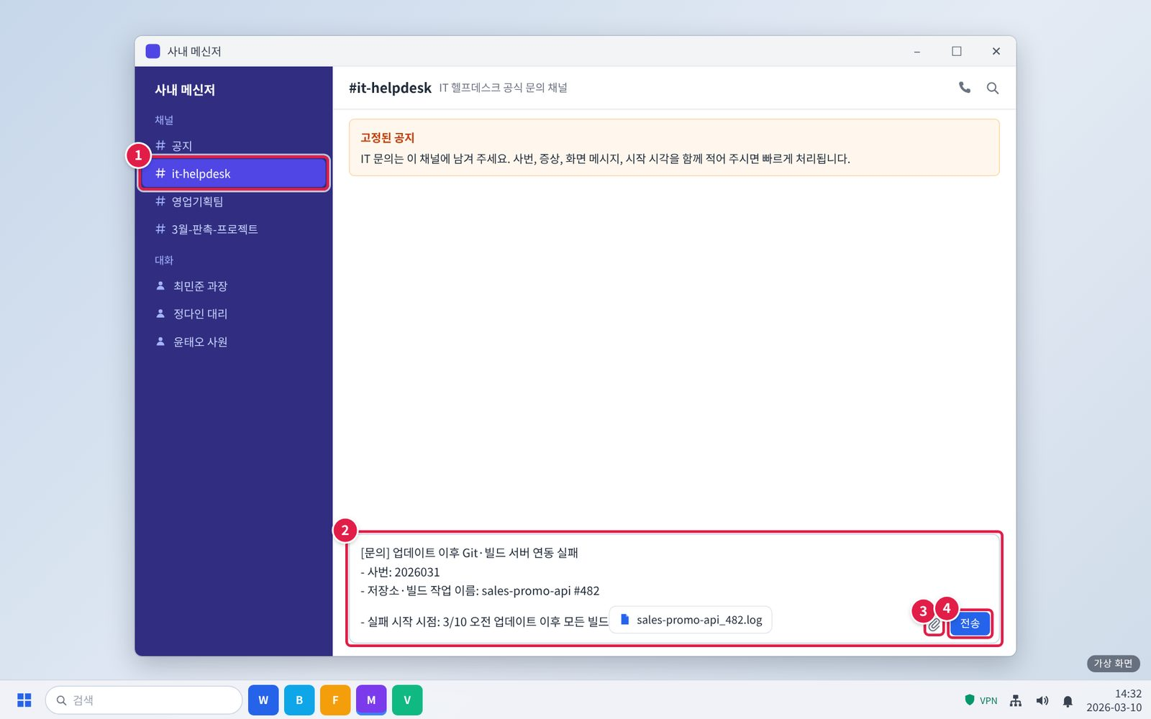
그림 3.2-3. 빌드 로그를 붙여 메신저 #it-helpdesk 채널에 신고하기
① 메신저 왼쪽 채널 목록에서 #it-helpdesk를 누릅니다.
② 입력창에 아래 항목을 한 줄씩 적습니다. 그대로 복사해 내용만 바꿔 써도 됩니다.
③ 클립 아이콘을 눌러 캡처나 파일을 붙입니다. 캡처는 Ctrl+V로 바로 붙여 넣어도 됩니다.
④ [전송]을 누릅니다. 담당자가 이 채널이나 개인 대화로 답합니다.
확인: 문의할 때 알려 줄 정보를 처음부터 적으면 다시 묻는 시간이 줄어듭니다.

3.3 업데이트 이후 개발 DB와 검색엔진 동기화가 실패함
문의 유형 | SYS-15 | 기본 긴급도 | P2 | 1차 처리 | 시스템인프라팀 | 이관 대상 | 없음

접수 시 확인 질문
- 어느 DB·인덱스인가요?
- 업데이트 일시는 언제인가요?

판단 기준
- 업데이트 후 동기화 실패면 티켓으로 커넥터 호환성을 점검한다.

처리 절차
- 커넥터와 DB·검색엔진 버전을 확인한다.
- 커넥터 버전을 맞춘다.
- 전체를 다시 동기화하고 결과를 확인한다.

처리 후 안내 문구
"동기화 커넥터 버전을 맞추고 전체를 다시 동기화했습니다."

재발 방지
- 업데이트 전 호환성 검증 단계 추가

이관 시 전달 정보
- 없음 (시스템인프라팀에서 종결)

사용자 화면 (안내용)
화면 1/2 · 단계 1. 동기화 오류 로그와 실패가 시작된 시점을 확인합니다.
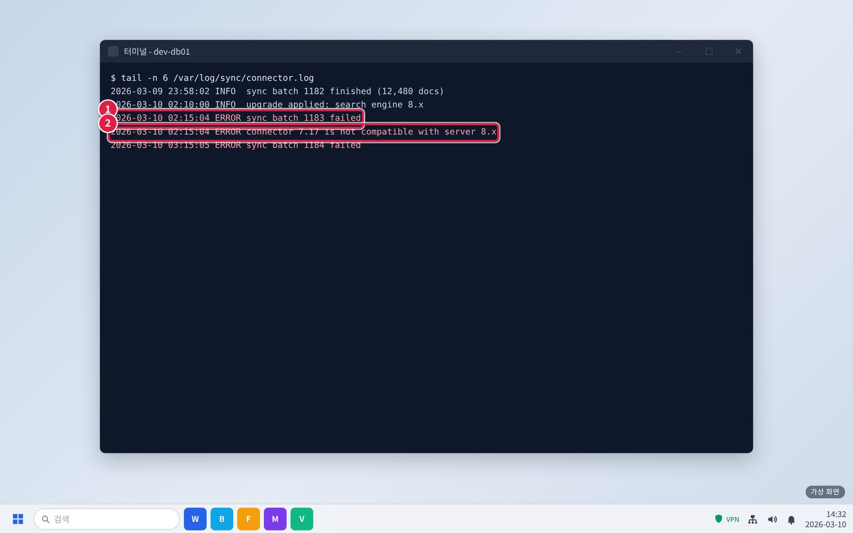
그림 3.3-1. 동기화 오류 로그 확인
① 처음 실패한 시각을 찾습니다. 바로 위에 업데이트 기록이 있으면 함께 적습니다.
② 오류 내용(예: 커넥터 버전 호환 오류)을 확인합니다.
화면 2/2 · 단계 2. 로그를 첨부해 헬프데스크에 신고합니다. 담당자가 커넥터 버전을 맞추고 전체를 다시 동기화합니다.
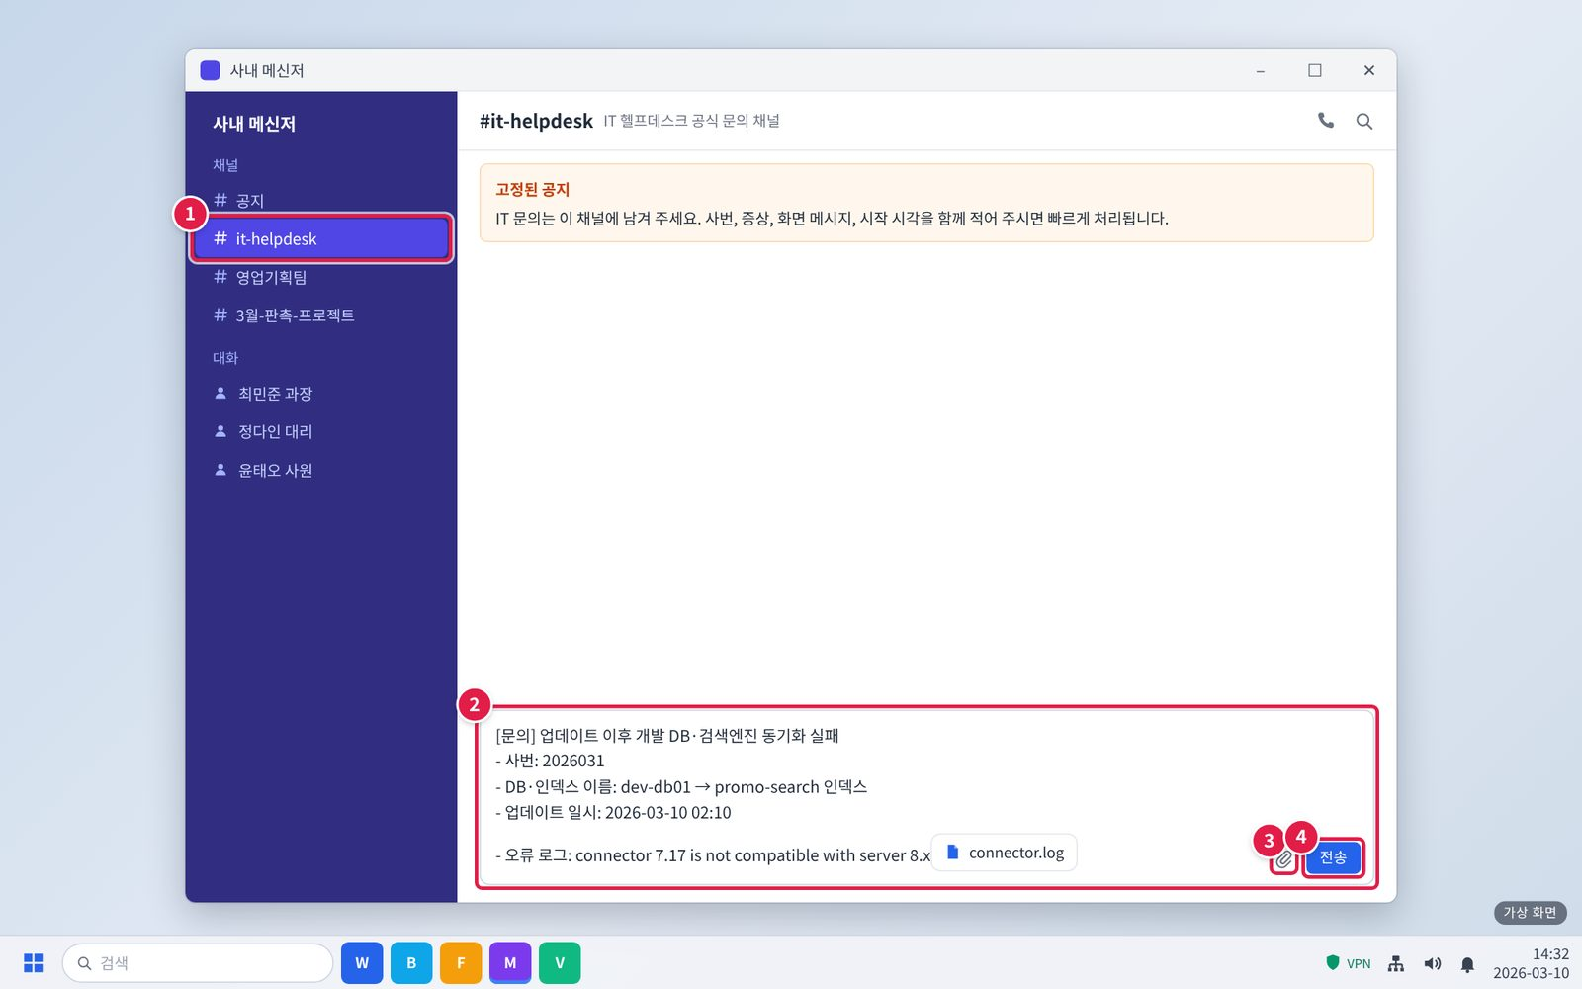
그림 3.3-2. 오류 로그를 붙여 메신저 #it-helpdesk 채널에 신고하기
① 메신저 왼쪽 채널 목록에서 #it-helpdesk를 누릅니다.
② 입력창에 아래 항목을 한 줄씩 적습니다. 그대로 복사해 내용만 바꿔 써도 됩니다.
③ 클립 아이콘을 눌러 캡처나 파일을 붙입니다. 캡처는 Ctrl+V로 바로 붙여 넣어도 됩니다.
④ [전송]을 누릅니다. 담당자가 이 채널이나 개인 대화로 답합니다.
확인: 문의할 때 알려 줄 정보를 처음부터 적으면 다시 묻는 시간이 줄어듭니다.

4. 대형 장애 대응
- 여러 개발팀이 동시에 개발 서버·DB를 쓰지 못하면 대형 장애로 판단한다.
- 대표 티켓(MI-YYYY-NN)을 만들고, 같은 증상의 개별 문의는 대표 티켓에 연결한다.
- 그룹웨어 공지사항에 장애 공지를 올리고 30분마다 갱신한다.
- 복구 후 개별 문의를 대표 티켓 기준으로 일괄 완료(FIN) 처리하고, IT운영·보안 조직장에게 원인을 보고한다.

5. 처리 기록 기준
처리 완료(FIN) 시 티켓에 아래 항목을 남긴다. 반복되는 건은 사용자 가이드 반영 여부를 검토한다.
항목 | 기록 내용
원인 | 확인된 원인 한 줄 (예: VPN 클라이언트 구버전 사용)
조치 내용 | 실제로 한 조치. 즉시 처리면 앞에 [즉시 처리]
재발 방지 | 같은 문의를 줄이기 위한 조치 (없으면 '없음')
관련 FAQ | 안내에 쓴 FAQ 번호
가이드 반영 | 사용자 가이드에 추가·수정이 필요한지 (필요 / 불필요)

부록

내부 연락처
서비스데스크 | 내선 1000
시스템인프라팀 | 내선 1050 (가상)
정보보안팀 | 내선 1119 (가상)

개정 이력
버전 | 개정일 | 작성자 | 변경 내용
v1.0 | 2026-03-01 | 시스템인프라팀 | 최초 작성

